关于本学期《昆曲之美》课程教学安排的通知

各位已选课同学：
本学期《昆曲之美》课程从第三周开始进行好大学在线平台的在线开放（慕课）教学。请登录课程网址：https://www.cnmooc.org/home/index.mooc进行网络注册和回看线上直播见面课视频。
本课程共有四次见面课。第一次见面课将于第三周进行，指导同学们网络注册和视频学习，布置课程学习要求。请同学们务必按照指定时间到课。
具体教学安排如下:
一、课程安排
学习方式：线上（自学）+线下（见面课）
教学安排：

《昆曲之美》
模式 | 组织形式 | 地点 | 日期 |  |  |  | 时间 | 内容
线上自学课 | 个人 | 好大学在线 | 按网上课程时间表 |  |  |  | 按网上课程时间表 | 完成自主观看课程视频、参考文献、在线讨论、在线章节测试等任务
线下见面课 | 小组 |  | 9月12日-11月14日 |  |  |  |  | 组长召集讨论、创作参与小组活动
线下见面课 |  |  | 第一次  第3周 | 第二次  第5周 | 第三次  第8周 | 第四次  第12周 | 老师 | 排课班号
线下见面课 | 珠海 | 教学楼教423 | 9月12日 | 9月26日 | 10月17日 | 11月14日 | 李亦非 | 01009573
备注：线上课须在截止时间前观看视频和提交作业、完成测试；
线下第一次课为导学+学习指导，第二~四次课为直播课程讨论与分享。

二、在线学习流程（请于选课系统关闭后再注册学习）：
1.点击链接进入好大学在线https://www.cnmooc.org/home/index.mooc
2.点击登录（使用邮箱名自行注册）：在个人设置中选择所属学校，
3.身份认证：初次使用好大学在线的同学根据提示输入姓名及修改个人登陆密码，已注册过的同学无需再认证。
4.进入课程学习：个人合理安排时间，自主通过手机“好大学在线”app或网页端学习。

三、课程QQ群
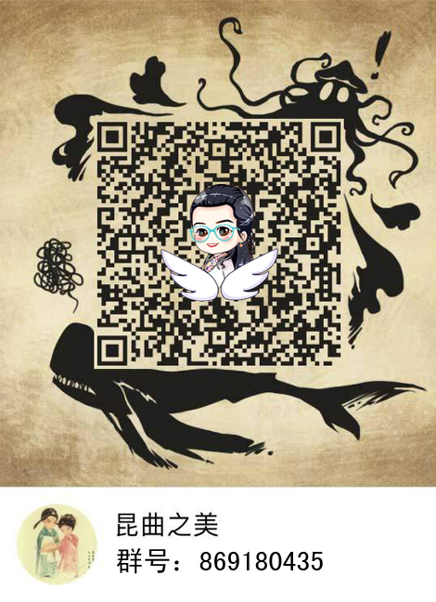
请选修了这门课程的同学，扫描下面的二维码报上班级和姓名可以加入到课程QQ群中，获取课程的最新通知和信息。及时按“班级+姓名”格式修改群名称。所有课程重要通知均通过QQ群下达。
李亦非老师教学群：869180435昆曲之美

以往经验表明，凡是没有及时加入到QQ群的同学，错过很多重要信息，将严重影响最后的成绩。
四、关注雨课堂
每次本地的见面课均要签名考勤。请同学们按时到课，积极参与讨论。

以上关于见面课与在线学习流程的说明，请所有选课同学仔细阅读，并在第一次见面课前回看线上已经出现的直播见面课视频。
特此通知！

教务处
2019年8月21日

